2018中医助理医师实践技能考试大纲
2018中医助理医师实践技能考试大纲已经正式公布，为帮助广大考生清晰了解2018年中医助理医师实践技能考试大纲信息，文都医考网整理了考试大纲内容，请参加2018年中医执业助理医师考试的考生参考：文都医考，医友互动：480572459。

一、医患沟通
二、临床诊疗思维能力
(一)依据四诊内容进行辨证论治
(二)病证诊断
(三)鉴别诊断
(四)确立治法
(五)选方与用药文都医考，医友互动：480572459。
(六)预防与调护
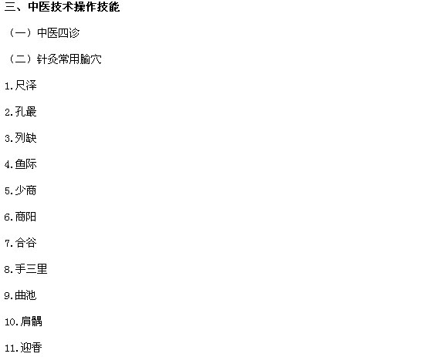
12.地仓
13.下关
14.头维
15.天枢
16.梁丘
17.犊鼻
18.足三里
19.条口
20.丰隆文都医考，医友互动：480572459。
21.内庭
22.公孙
23.三阴交
24.地机
25.阴陵泉
26.血海
27.通里
28.神门
29.后溪
30.天宗
31.听宫
32.攒竹
33.天柱
34.肺俞
35.膈俞
36.胃俞
37.肾俞
38.大肠俞
39.次髎
40.委中
41.秩边
42.承山文都医考，医友互动：480572459。
43.昆仑
44.申脉
45.至阴
46.涌泉
47.太溪
48.照海
49.内关
50.大陵
51.中冲
52.外关
53.支沟
54.翳风
55.风池
56.肩井
57.环跳
58.阳陵泉
59.悬钟
60.行间
61.太冲
62.期门
63.腰阳关
64.命门
65.大椎文都医考，医友互动：480572459。
66.百会
67.神庭
68.水沟
69.印堂
70.中极
71.关元
72.气海
73.神阙
74.中脘
75.膻中
76.四神聪
77.太阳
78.定喘
79.夹脊
80.十宣
(三)针灸技术
1.毫针法
2.艾灸法
3.拔罐法文都医考，医友互动：480572459。
4.其他针法
(1)三棱针法
(2)皮肤针法
5.针灸异常情况处理
(1)晕针
(2)滞针
(3)弯针
(4)断针
(5)血肿
(6)皮肤灼伤及起泡
6.常见急症的针灸治疗
(1)偏头痛
(2)落枕
(3)中风
(4)呕吐
(5)痛经
(6)扭伤
(7)牙痛
(8)晕厥
(9)虚脱
(10)抽搐
(四)推拿技术文都医考，医友互动：480572459。
1.(扌衮)法
2.揉法
3.按法
4.推法
5.拿法
6.抖法
7.捏脊法
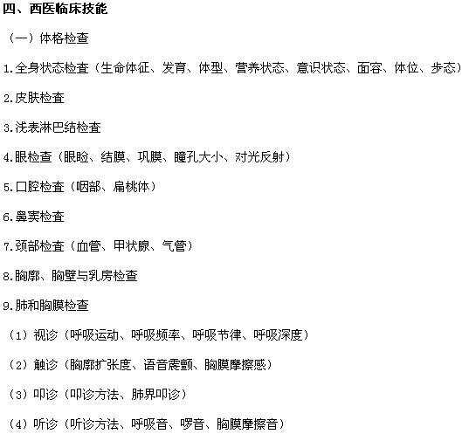
10.心脏检査
(1)视诊(心前区隆起、心尖搏动)
(2)触诊(心尖搏动、震颤)
(3)叩诊(心界)
(4)听诊(心脏瓣膜听诊区、心率、心律、心音、心脏杂音、心包摩擦音)
11.外周血管检查
(1)脉搏(脉率、脉律)
(2)周围血管征文都医考，医友互动：480572459。
12.腹部检査
(1)视诊(腹外形、腹部静脉、胃肠型和蠕动波)
(2)触诊(腹壁紧张度、压痛及反跳痛、腹部包块、肝脾触诊、墨菲征、液波震颤)
(3)叩诊(腹部叩诊音、肝浊音界、移动性浊音、肾区叩击痛)
(4)听诊(肠鸣音、振水音)
13.脊柱、四肢检查
(1)脊柱检查(弯曲度、活动度、压痛与叩击痛)
(2)四肢关节
14.神经系统检査
(1)肌力、肌张力
(2)共济运动
(3)神经反射(浅反射、深反射、病理反射)
(4)脑膜刺激征
(5)拉塞格征
(二)基本操作
1.外科洗手
2.戴无菌手套
3.手术区消毒
4.穿脱隔离衣
5.开放性创口的常用止血法
6.伤口换药
7.脊柱损伤的搬运
8.长骨骨折简易固定
9.心肺复苏术文都医考，医友互动：480572459。
10.简易呼吸器的使用
(三)辅助检查
1.心电图
(1)正常心电图
(2)典型心肌梗死
(3)心肌缺血
(4)期前收缩
(5)阵发性室上性心动过速
(6)心房颤动
(7)心室颤动
2.X线片
(1)正常胸部正位片
(2)肺气肿
(3)气胸
(4)胸腔积液
(5)急性胃肠穿孔
(6)长骨骨折文都医考，医友互动：480572459。
3.实验室检查
(1)血液一般检査
(2)尿液检查
(3)粪便检査
(4)肝功能(血清蛋白、丙氨酸氨基转移酶、天门冬氨酸氨基转移酶、γ-谷氨酰转肽酶、胆红素)
(5)乙型肝炎病毒标志物
(6)肾功能(尿素氮、肌酐、尿酸)
(7)血糖、糖化血红蛋白
(8)血清总胆固醇、甘油三酯、高密度脂蛋白胆固醇、低密度脂蛋白胆固醇
(9)血清钾、钠、氯
(10)淀粉酶
(11)心肌酶
(12)抗链球菌溶血素“0”
(13)甲胎蛋白
(14)类风湿因子
(15)漏出液、渗出液文都医考，医友互动：480572459。
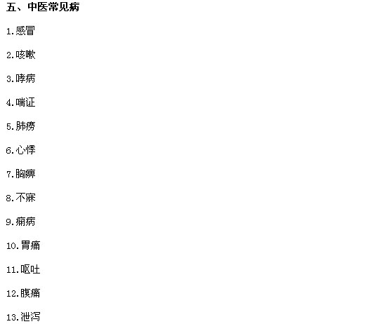​
14.痢疾
15.便秘
16.胁痛
17.黄疸
18.头痛
19.眩晕
20.中风
21.水肿
22.淋证
23.阳痿
24.郁证
25.血证
26.消渴
27.内伤发热文都医考，医友互动：480572459。
28.虚劳
29.痹证
30.痉证
31.痿证
32.腰痛
33.乳癖
34.湿疮
35.痔
36.肠痈
37.崩漏
38.痛经
39.绝经前后诸证
40.带下病
41.胎漏、胎动不安
42.肺炎喘嗽
43.小儿泄泻
44.厌食症
45.水痘
46.肩关节脱位
47.颈椎病
48.腰椎间盘突出症
六、西医常见病
1.急性上呼吸道感染
2.慢性阻塞性肺疾病文都医考，医友互动：480572459。
3.慢性肺源性心脏病
4.支气管哮喘
5.肺炎
6.肺结核
7.慢性呼吸衰竭
8.心力衰竭
9.心律失常
(1)过早搏动
(2)心房颤动
10.高血压病
11.冠状动脉粥样硬化性心脏病
12.病毒性心肌炎
13.胃炎
14.消化性溃疡
15.肝硬化
16.急性胰腺炎
17.肾小球肾炎
18.尿路感染
19.慢性肾衰竭
20.缺铁性贫血
21.再生障碍性贫血
22.甲状腺功能亢进症
23.糖尿病
24.痛风文都医考，医友互动：480572459。
25.类风湿关节炎
26.脑梗死
27.脑出血
28.病毒性肝炎
29.乳腺增生病
30.急性阑尾炎
31.胆石症
32.功能失调性子宫出血
33.盆腔炎性疾病
34.自然流产
35.异位妊娠
36.小儿肺炎
37.小儿腹泻
38.水痘
39.肩关节脱位
40.颈椎病
41.腰椎间盘突出症文都医考，医友互动：480572459。

